Муниципальное образовательное бюджетное учреждение дополнительного образования «Центр внешкольной работы» отделение экологии и туризма Арсеньевского городского округа Приморского края

Всероссийский конкурс юных исследователей окружающей среды
Номинация: Экологический мониторинг

Комплексная оценка экологического состояния реки Дачной города Арсеньева (Приморский край)

Учебно-исследовательская работа

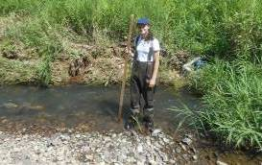
Выполнила: Кузнецова Полина Сергеевна, ученица 10 класса
Руководитель: Быковская Марина Борисовна, педагог дополнительного образования МОБУ ДО «ЦВР»,
отделение экологии и туризма

2019 год
Оглавление

Введение 3
Глава.I. Литературный обзор 4
1.1. Физико-географическая характеристика района исследования 4
1.2. Изученность реки Дачной 7
Глава II. Методика исследований 8
Глава III. Результаты исследований и их обсуждение 9
3.1. Гидрологические исследования 9
3.2. Гидрохимические исследования 9
3.3. Гидробиологические исследования 12
Выводы 13
Заключение 15
Список использованной литературы 16
Приложения 17
Введение

Арсеньев – это развивающийся город в Приморском крае, названный именем путешественника Владимира Клавдиевича Арсеньева. Город машиностроителей, производящих вертолеты «Черная акула» и «Аллигатор» на заводе «Прогресс», выпускающих судовую арматуру на заводе «Аскольд». Два этих градообразующих предприятия определяют лицо нашего перспективного города [8]. Но все ли так прекрасно, как кажется на первый взгляд или с развитием промышленности в нашем городе страдают природные ценности?
В центре города Арсеньева протекает река Дачная, которая страдает из-за хозяйственной деятельности человека. Уровень воды в Дачной постоянно регулируется сбросами из водохранилища. Из-за нарушения естественного потока происходит изменение русла, которое мы наблюдаем. Но это не единственная проблема. Халатное отношение к реке, сбросы неочищенных стоков приводят к тому, что река не успевает самоочищаться.
В 1995 году по данным энциклопедии «Города России» Арсеньев отнесен ко второй относительно благополучной категории по экологическим условиям [3]. А сегодня в бассейне реки Дачной купаться запрещено по санитарным нормам. Городской бассейн превратился в отстойник. Мы хотим вернуть Арсеньеву статус экологически чистого города и предложить пути решения этой проблемы.
Цель исследования: проведение комплексной оценки экологического состояния реки Дачной.
Задачи:
- Выявить и проанализировать влияние хозяйственной деятельности на состояние реки Дачной.
- Провести гидрологические исследования.
- Провести гидрохимические исследования.
- Определить степень загрязнения водоема методом биоиндикации.
Глава I. Литературный обзор

Халаза – это название реки Дачной до 1973 года, когда в соответствии с Указом Президиума Верховного Совета РСФСР на Дальнем Востоке одним махом были переименованы сотни географических объектов [8]. Река поменяла имя, а вслед за ним изменила и облик. В 1955 году в центре города на территории парка силами горожан была создана зона отдыха – городской бассейн. Трудящиеся выбирали песок со дна реки и прокладывали каменистую площадь будущего бассейна[3]. Была обустроена зона отдыха с фонтанами. Ежегодно проводилась очистка бассейна.
С развитием нашего города возникла потребность в большем обеспечении водой граждан. В 1976 году в окрестностях сопки Обзорной началось строительство важнейшего хозяйственного объекта – водохранилища[8].
1.1. Физико-географическая характеристика района исследования
Река Дачная берет свое начало на склонах Восточного Синего хребта, образуется при слиянии двух ручьев. Длина Дачной составляет 25 км, большей частью она протекает через город.
Река Дачная является притоком третьего порядка реки Амур - главной водной артерии Северо-Восточной Азии. Замерзание Дачной наблюдается в первой половине ноября, сход льда в начале апреля.
Основной приток Дачной - речка Пчелка [8]. Эти две реки наполняют «Дачинское» водохранилище (Приложение 1), которое было построено с целью обеспечения водой горожан.
1 ноября 2018 года нам удалось побывать на плотине водохранилища «Дачинское» (Приложение 2). Мы побеседовали с гидротехником плотины Лютым Александром Сергеевичем, который провел нам экскурсию и ответил на наши вопросы.
Выгодное географическое положение облегчает подачу воды с водохранилища в город. По системе труб вода без проблем попадает в Арсеньев. Высота плотины с 9-этажный дом. За состоянием плотины ведется постоянный контроль. Мы можем быть уверены в надежности этого сооружения. Вода в водохранилище сама по себе чистая, это природная вода [1]. Ведется ежедневная проверка качества воды и еженедельная проверка проб в крае. Уже решен вопрос о финансировании и строительстве недостроенных очистных сооружений на водохранилище.
После того как река покидает пределы водохранилища, на ее пути встречаются дачи, которые находятся слишком близко к руслу реки, при должной водоохраной зоне в 100м от берега реки (рис.1). Наша первая площадка находится вблизи дач, в 500 м ниже плотины (Приложение 3).
Когда действовали оздоровительные пионерские лагеря «Салют» и «Смена», в районах этих лагерей сооружали бассейны для купания детей в летний период. Вырытые рядом с руслом котлованы заполнялись водой. Из основного русла вода входила в бассейн из Дачной и выходила через трубу в реку. Таким образом, уровень воды в бассейне оставался постоянным. Во времена перестройки лагеря были распущены, вода из бассейнов слита. В вырытом котловане образовалась растительность, а вместе с этим начались несанкционированные выбросы мусора дачниками. Мы побывали в месте заброшенного бассейна у «Салюта» (рис. 2).

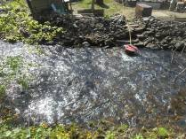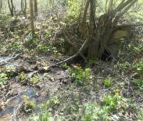
Рис. 1. Дачи рядом с рекой Рис. 2. Заросший бассейн

На протяжении всей реки Дачной (с выхода из водохранилища и до поступления в реку Арсеньевку) встречаются различные виды мостов. Основательные мосты (рис. 3) выполняют важную функцию передвижения автотранспорта (площадка 1, трасса, мост над городским бассейном, рядом с бассейном «Полет», мост рядом с «Аскольдом»). Пешеходные мосты обеспечивают передвижение жителей (рис. 4). На реке возведены, по нашим подсчетам, 8 основательных мостов для автотранспорта и 8 металлических пешеходных мостовых конструкций. По нашим наблюдениям, один из мостов, расположенный в 500 м ниже трассы, очень мало используется людьми, но для его постройки в свое время было изменено русло Дачной (Приложение 7).

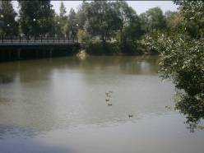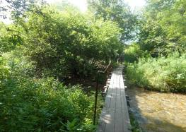
Рис. 3. Мост городского бассейна Рис. 4. Пешеходный мост

Плавательный бассейн «Полет» сливает в реку неочищенные стоки с явным бытовым запахом (рис. 5). Гаражи, расположенные на расстоянии меньше 10 м от берега реки, наносят ей большой вред. Неочищенная вода с гаражей с остатками машинных масел и нефтепродуктов сбрасывается в реку Дачная (рис. 6).
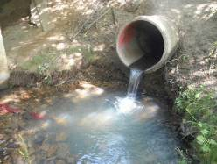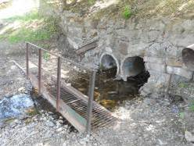
Рис. 5. Сбросы с «Полета» Рис. 6. Стоки с гаражей

В течение длительного времени горожане в личных целях использовали и используют Дачную. На музейном снимке 1978 года изображен Давыдов Виктор Анатольевич, который моет личный автомобиль в реке Дачной (рис. 7), на авторском снимке 2018 года показан житель города Арсеньева, занимающийся чисткой ковра в реке Дачной (рис. 8). Рядом с рекой можно заметить несанкционированные места отдыха горожан (кострища, мусор) на расстоянии до 3 м от воды.

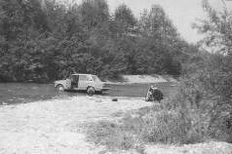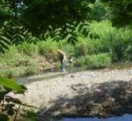
Рис. 7. Мойка машины в реке, 1978 г. Рис. 8. Чистка ковра в реке, 2018 г.

На берегу городского бассейна предусмотрены места для отдыха и пляжные места (Приложение 7). Но купаться в бассейне запрещено по санитарным нормам. Бассейн реки Дачной – самое загрязненное ее место, ее отстойник, что подтверждено в результатах наших исследований.
21 февраля 2019 года мы посетили очистные сооружения города Арсеньева. Канализационные стоки города проходят очистку на данных сооружениях. Сначала сточная вода проходит механическую очистку (рис. 9). Путем процеживания, отстаивания и фильтрования из воды удаляются нерастворимые механические примеси. Затем вода хлорируется, из воды освобождаются токсичные компоненты [6]. Инженер-химик Светлана Владимировна Мезенцева отметила, что наличие в сточной воде разнообразных патогенных организмов не превышает ПДК. Но с химическим загрязнением воды действительно беда, очистные сооружения не могут до конца очистить воду от органических и неорганических веществ токсичного и нетоксичного действия. Вода уходит с очистных сооружений через две трубы не до конца очищенной (рис. 10). В 2019 году в связи с бесснежной зимой и полным антициклоном, уровень грунтовых вод, которые питают реку Дачную, уменьшился. Из-за этого река обмелела, а концентрация загрязняющих веществ в реке Дачной увеличилась. И хотя старые очистные сооружения не могут справиться с таким большим объемом неочищенной воды, были сделаны попытки по строению высокотехнологичных очистных сооружений, где бы применялась биологическая очистка сточных вод. Но строительство уже давно заброшено. Нас привлекло неравнодушие сотрудников, работающих на очистных сооружениях. С. В. Мезенцева пыталась добиться достройки новых очистных сооружений. Она рассказала нам об удивительном растении эйхорния, которое применяется для очистки сточных вод.

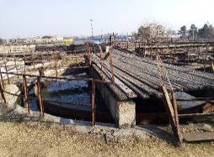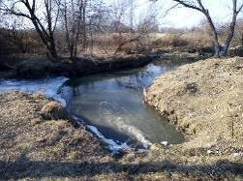
Рис. 9. Механическая очистка Рис. 10. Стоки с очистных сооружений

1.1. Изученность реки Дачной
Исследование реки началось еще в начале 1914 года комиссией во главе с управляющим госимуществом Б.А. Гейнеманом. Было проведено исследование притоков реки Халаза, создано представление о состоянии лесных ресурсов до начала промышленного освоения. В конце апреля 2017 года в газете «Бизнес-Арс» была напечатана статья «Тобиянке – Халаза – Дачная», в которой шестиклассники школы № 10 предложили способ по улучшению чистоты воды в городском бассейне. Они изготовили 12 ЭМ – колобков (технология Эффективных Микроорганизмов), которых запустили в бассейн на реке Дачной. Также ребята провели акцию по очистке берега реки от мусора [2].
Но и отделение экологии и туризма не бездействовало. В октябре 2017 года ученые Федерального научного центра Биоразнообразия ДВО РАН вместе с юннатами проводили исследовательские работы на реке. Хотим отметить, что в источниках информации не было найдено комплексных исследований реки Дачной. Мы являемся первопроходцами в этой области.
Глава II. Методика исследований

Наши исследования начались в октябре 2017 года и продолжаются по настоящее время. На реке Дачной нами были определены 6 площадок, которые посещались нами 1 раз в месяц для оценки состояния реки, взятия проб воды, проведения измерений.
Физико-географическая характеристика водоема. Нами использовались следующие методы: картографический, маршрутных ходов, методы измерений, глазомерная съемка и наблюдения, а также работа с литературой, экскурсии на водохранилище «Дачинское» и участок водоотведения.
Гидрологические исследования. Проводились: маршрутная глазомерная съемка и наблюдения, работа с промерными профилями, составление профилей живого сечения реки на площадках. Измеряли температуру воды с помощью водного термометра.
На каждой площадке измерялась скорость течения. Для этого 3 раза запускали поплавок на расстоянии 10 м, фиксируя его время прохождения того или иного участка. По этим данным рассчитывали среднее значение скорости течения [4].
С помощью рулетки измеряли ширину водоема на данной площадке, отмечали глубины от уреза воды через 1 м с помощью деревянной измерительной рейки. Полученные в каждой площадке данные использовали для вычисления расхода воды в данной точке. Расход воды определялся по следующей формуле:
Q = S * Vср., где
S – площадь между смежными вертикалями,
Vср. – средняя скорость поплавка.
Гидрохимические исследования. Включали: наблюдения, работу с реактивами и таблицами для определения качества воды. Кислотность воды определяли с помощью индикаторной бумаги, изменяющей окраску в пробе в зависимости от величины pH. При проведении органолептического анализа по стандартной методике учитывали мутность, характер запаха, количество оседающих и всплывающих веществ, прозрачность [4].
Мы работали в лаборатории Дальневосточного федерального университета (ДВФУ) на спектрометре с индуктивно-связанной плазмой, благодаря чему был установлен состав определенных элементов и исследуемых 11 образцах. Полученные результаты мы сравнили со стандартной ПДК элементов в чистой природной воде.
Гидробиологические исследования. Использовали метод наблюдений, биоиндикации и работу с определителями. Первый этап – общий визуальный осмотр водоема. После определения удобного места для отбора проб проводили дрифтование воды в одной точке в течение минуты. Сразу после дрифтования собранные в сачок материалы разбирали и с помощью пинцета выбирали живые организмы. Позднее материалы обрабатывали и по таблице 1 оценивали качество воды по индикаторным организмам макрозообентоса [4].
Таблица 1
Оценка качества воды по организмам макрозообентоса
по методике А.Г. Озерова
Перечень индикаторных таксонов | Условная оценка качества воды
Планарии, личинки веснянок, личинки ручейников | Очень чистая
Губки, речные раки, мшанки, плоские личинки поденок, личинки вилохвосток | Чистая
Роющие личинки поденок, личинки стрекоз: красотки, плосконожки, личинки мошек, бокоплавы, водяные клопы, крупные двустворчатые моллюски, моллюски-затворки | Удовлетворительной чистоты
Личинки стрекоз других видов, личинки вислокрылок, водяной ослик, плоские пиявки, мелкие двустворчатые моллюски, брюхоногие моллюски (кроме затворок) | Загрязненная
Мотыль (личинки комара-звонца), крыски, трубочник, червеобразные пиявки при отсутствии плоских | Грязная
Отсутствие организмов | Очень грязная

Глава III. Результаты исследований и их обсуждение

В весенне-осенний период 2018 года мы проводили работы на 6 учетных площадках (Приложение 1). Мы наблюдали за рекой в разные сезоны года (Приложение 4). Были изучены физические, химические и биологические характеристики, которые позволили нам разработать программу экологической оценки состояния реки.
3.1 Гидрологические исследования
По итогам промеров глубин (Приложение 5) мы вычислили расход воды на каждой площадке, построили профиль живого сечения реки (Приложение 6).
По нашим измерениям минимальная ширина русла реки на площадке 2 равна 5,5 м. Максимальная ширина русла на площадке 5 составляет 11 м. На площадках 3 и 4 ширина русла равна 8 м. На площадке 6 ширина русла составляет 9 м. Максимальная глубина в период наших наблюдений составила 0,32 м на площадке 2 (заброшенный бассейн у «Салюта»).
По нашим измерениям минимальная средняя скорость воды составляет 0,17 м/с (площадка 5, городской бассейн). Наибольшая средняя скорость воды составила 1,1 м/с (площадка 2, заброшенный бассейн у «Салюта»). На площадках 3, 4, 6 средняя скорость течения изменялась от 0,6 до 0,9 м/с. Минимальный расход воды составил 0,25 м³/с на площадке 5. Максимальный расход воды составил 1,56 м³/с (площадка 2). На площадке 3 расход воды составил 0,96 м³/с, 0,55 м³/с – на площадке 4 и 1,01 м³/с – на площадке 6. Описание мест проведения исследований на площадках даны в Приложении 3.
На площадке 5 (городской бассейн) зафиксирована наибольшая ширина русла реки за время наших исследований. Но несмотря на большую ширину русла и объем воды на площадке 5, в городском бассейне низкая скорость водотока и минимальный расход воды. Это приводит к постепенному заболачиванию городского бассейна, ухудшению качества воды в водоеме.

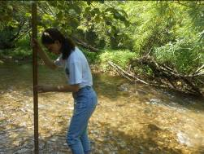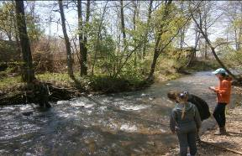
Рис. 11. Определение глубины Рис. 12. Измерение ширины русла

3.2 Гидрохимические исследования
По результатам органолептического анализа (таблица 2), во всех пробах не было обнаружено оседающих и всплывающих веществ. Все пробы оказались прозрачными и бесцветными. Гнилостный запах наблюдался в пробах 4 (Китай-город, рынок), 5 (городской бассейн). В пробе 6 (после бассейна «Полет») вода оказалась с явным бытовым запахом. Во всех пробах наблюдалась слабая муть, что связано с илом на дне.
Слабокислотная среда наблюдалась в пробах 1, 2, 3 (5-6 pH), а нейтральная среда наблюдалась в пробах 4, 5, 6 и составила 7 pH.
Таблица 2
Органолептический анализ воды
№ | Дата анализа | Запах | Оседаю-щие, всплы-вающие вещества | Прозрач-ность | Цветность | Мутность | pH
1 | 11.05.18 | Землистый | Не найдено | Прозрачная | Бесцветная (неокрашенная) | Еле заметная муть | 6
2 | 11.05.18 | Прелая листва | Не найдено | Прозрачная | Бесцветная (неокрашенная) | Еле заметная муть | 5
3 | 30.10.18 | Прелая листва | Не найдено | Прозрачная | Бесцветная (неокрашенная) | Отсутствие | 5
4 | 23.07.18 | Гнилостный (гниющей органики) | Не найдено | Прозрачная | Бесцветная (неокрашенная) | Слабая муть | 7
5 | 24.07.18 | Гнилостный (гниющей органики) | Не найдено | Прозрачная | Бесцветная (неокрашенная), присутствует ил на дне бассейна, что определяет зеленоватый цвет бассейна | Заметная муть (из-за ила на дне) | 7
6 | 25.07.18 | Бытовой | Не найдено | Прозрачная | Бесцветная (неокрашенная) | Слабая муть | 7

Для химического анализа нами были определены места для взятия проб (таблица 3), включая воду из частного колодца, колодца при храме, водопроводную воду (пробы 7, 8, 9).
4 февраля 2019 года нам удалось побывать в эколого-аналитическом центре ДВФУ, поработать на спектрометре с индуктивно-связанной плазмой (рис. 14). С помощью этого прибора мы смогли определить концентрацию 12 элементов из 23 возможных в исследуемых 11 образцах, в которые предварительно было добавлено 2 мл азотной кислоты (рис. 13). По истечении 5 минут проводилась фильтрация данных проб. Чувствительность прибора уловила во всех пробах содержание бария, кальция, калия, магния, марганца, натрия, стронция и цинка. Результаты содержания элементов в воде приведены в таблице 4.

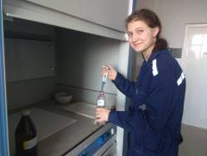 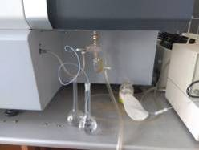
Рис. 13. Добавление HNO3 в пробы Рис. 14. Спектрометр
Таблица 3
Места отбора проб воды для химического анализа
№  пробы | Район взятия пробы воды | Дата сбора воды | Адрес
1 | 500 м ниже плотины | 11. 05.18 | Ул.Советская, лагерь «Смена»
2 | Заброшенный бассейн у «Салюта» (2 км от плотины) | 11.05.18 | Ул. Советская, лагерь «Салют»
3 | Мост «Трасса» (4 км от плотины) | 30.10.18 | Ул. Стахановская
4 | Китай-город  (5 км от плотины) | 23.07.18 | Пер. Береговой
5 | Правая протока р. Дачной, у городского бассейна (5,5 км от плотины) | 24.07.18 | Ул. Калининская
5.1 | Дно городского бассейна | 24.07.18 | Ул. Калининская
6 | После бассейна «Полет» (6 км от плотины) | 25.07.18 | Ул. Ленинская, мост
7 | Водопроводная вода | 1.02.19 | Ул. Советская39,А
8 | Колодец у храма | 1.02.19 | Ул. Жуковского
9 | Частный колодец | 1.02.18 | Ул. Жуковского, 123
10 | Китай-город | 02.11.17 | Пер. Береговой

Таблица 4
Содержание элементов в воде (мкг/л)
Э | ПДК |  |  |  |  | № пробы
 |  | 1 | 2 | 3 | 4 | 5 | 5.1 | 6 | 7 | 8 | 9 | 10
Ba | 100 | 48,2 | 815 | 79,1 | 65,3 | 122 | 996 | 97,5 | 18,8 | 92,5 | 82,8 | 77,6
Ca | 200000 | 5260 | 6980 | 8820 | 8600 | 20700 | 88000 | 21200 | 2770 | 8390 | 19100 | 14800
Co | 1000 |  |  |  |  |  | 30,6
Cr | 50 |  |  |  |  |  | 7,33
Cu⁺ | 100 | 16,5 |  |  |  | 12,7 |  | 12,3 |  | 37,9 |  | 14,9
K | 50000 | 1270 | 2030 | 3290 | 1940 | 3030 | 9690 | 5200 | 2020 | 4180 | 3310 | 4560
Mg | 100000 | 1580 | 2150 | 2850 | 2770 | 4140 | 9980 | 3780 | 1090 | 2680 | 3390 | 3120
Mn | 100 | 18,1 | 25,3 | 23,6 | 22,3 | 52,3 | 9940 | 31,5 | 41,1 | 32,6 | 41,6 | 38,2
Na | 200000 | 2670 | 3690 | 5450 | 4810 | 6360 | 11400 | 12500 | 3150 | 6880 | 7940 | 8270
Ni | 100 |  |  |  |  | 9,82 | 36,8 |  |  |  | 12,5
Sr | 7000 | 54,6 | 71,3 | 91,1 | 92,4 | 131 | 526 | 121 | 25,1 | 79,2 | 112 | 100
Zn | 5000 | 12,8 | 12,8 | 20,1 | 9,69 | 36,9 | 287 | 24,4 | 14,9 | 38,9 | 481 | 31

Зеленым цветом обозначено оптимальное количество элемента, которое не превышает ПДК. Оранжевым цветом маркированы элементы, количество которых не превышает ПДК, но на порядок больше, чем в других пробах. Красным цветом обозначено превышение ПДК элемента в данной пробе. Было проведено сравнение наших результатов с ПДК в природных водах.
Исследование на содержание элементов в пробах оказалось наиболее показательным. В пробе 5.1, которую мы набрали со дна городского бассейна, оказалось превышение ПДК бария и марганца. Употребление воды с большим содержание марганца может спровоцировать заболевания опорно-двигательной системы. Постоянное питье воды с большим содержанием бария может привести к повышению кровяного давления, появлению мышечной слабости, болям в животе [7]. В остальном содержание элементов в данной пробе не превышает ПДК, но является на порядок больше, чем в других пробах. В пробах 2 и 5 мы также обнаружили превышение ПДК бария. Самыми чистыми пробами, в которых содержание элементов не превысило ПДК, количество элементов других проб стали пробы 1 (район у водохранилища), 3 (трасса), 4 (Китай-город), 7 (водопроводная вода), 10 (Китай-город 2017). Самым загрязненным местом реки в нашем исследовании является городской бассейн.
3.3 Гидробиологические исследования
На пробных площадках методом дрифтования (рис. 15) проводился отбор обитающих живых организмов (рис. 16). В полевых условиях определялись виды найденных организмов. В таблице 5 представлены результаты взятых проб. Вода в реке Дачной сама по себе чистая. На площадках 2, 3, 4 найдены домики ручейников, веснянки, поденки. Качество воды резко ухудшается, когда вода попадает в городской бассейн (площадка 5). В пробе 5 найдены червеобразные пиявки, личинки мошек, комаров-звонцов, трубочники, характеризующие грязные водоем.
Таблица 5
Результаты оценки экологического состояния реки
с помощью живых организмов
№ пло-щадки | Организмы- биоиндикаторы | Условная оценка  качества воды
2 | Домики ручейников, веснянки | Очень чистая
3 | Личинки жуков, плавающие нимфы поденки, уплощенные нимфы поденки, личинка веснянки | Очень чистая, чистая
4 | Ручейники, поденки, веснянки | Очень чистая, чистая
5 | Червеобразные пиявки, личинки мошек, личинки комаров-звонцов, трубочник | Грязная
6 | Личинки комара долгоножки, личинка Гиптогении (Heptogenia), пиявки, личинки мошек | Загрязненная

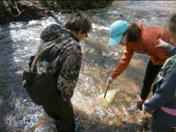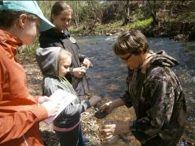
Рис. 15. Дрифтование воды Рис. 16. Сбор материала
Выводы

1. Дана физико-географическая характеристика реки Дачной. Длина составляет 25 км, основной приток – речка Пчелка. Проведено картирование местности.
2. По нашим подсчетам, на реке возведены 8 основательных мостов для автотранспорта, 8 металлических мостовых конструкций для перехода людей. Один из мостов, расположенный в 500 м ниже трассы, очень мало используется людьми, но для его постройки было изуродовано русло Дачной.
3. Выявлено, что ниже Арсеньевского водохранилища в районе площадки 1 нарушается водоохранная зона. Площадка 2 превратилась в место сброса мусора. На площадке 3 замечены места несанкционированных мест отдыха и кострищ. Рядом с площадкой 4 расположены гаражи, сливающие в воду неочищенные стоки. На площадке 5 из-за низкой скорости течения происходит заболачивание местности. Рядом с 6 площадкой располагается спорткомплекс «Полет», откуда вода сливается с явным бытовым запахом. На выходе из города река пополняется стоками из объектов водоотведения. Мы установили, что с очистных сооружений канализационных стоков города вода уходит загрязненной.
4. По результатам гидрологических исследований построены поперечные профили русла реки. Ширина русла реки варьирует от 5,5 м (площадка 2) до 11 м (площадка 5). Максимальная глубина составила 0,32 м на площадке 2 (заброшенный бассейн у «Салюта»). Скорость воды составляет от 0,17 м/с (городской бассейн) до 1,1 м/с (заброшенный бассейн у «Салюта»). Расход воды составил от 0,25 м³/с (площадка 5) до 1,56 м³/с (площадка 2).
5. Органолептический анализ показал, что во всех пробах вода прозрачная, бесцветная, без видимых оседающих и всплывающих веществ. Но заметная муть наблюдалась на площадке 5 (городской бассейн), что связано с илом на дне. Замечено увеличение кислотности воды от начала реки до того, как она входит в черту города.
6. Мы определили количество веществ в 11 пробах и сравнили полученные данные с ПДК элементов в природной воде. В пробе со дна городского бассейна наблюдалось превышение ПДК бария и марганца, количество других элементов в несколько раз больше чем в других пробах. В остальных пробах ПДК элементов в пределах нормы.
7. В ходе гидробиологических исследований мы выяснили, что вода в реке Дачной сама по себе чистая. На площадках 2, 3, 4 были найдены домики ручейников, веснянок, поденок. Качество воды резко ухудшается, когда вода попадает в городской бассейн. На площадке 5 в городском бассейне были обнаружены червеобразные пиявки, личинки мошек, личинки комаров-звонцов, трубочники. Наши исследования подтвердили, что в бассейне купаться нельзя, а тем более пить оттуда воду.
8. Оценив состояние реки, мы обнаружили, что качество воды в реке Дачной значительно ухудшается, когда река попадает в город.
Заключение

Выражаем благодарность Иваненко Полине Борисовне за помощь в работе. Благодарим гидротехника плотины Лютого Александра Сергеевича за проведенную экскурсию и ответы на вопросы о водохранилище. За помощь в организации и проведении органолептического анализа, работе на спектрометре ДВФУ благодарим Постнову Ирину Васильевну, доцента кафедры физической и аналитической химии ДВФУ и Шкуратова Антона Леонидовича – старшего преподавателя этой кафедры. За предоставление архивных данных и теоретическую поддержку благодарим Николаеву Татьяну Иосифовну – ведущего методиста музея истории города Арсеньева, филиалакраевого государственного КГАУК ПГОМ имени В. К. Арсеньева. Нашу работу поддержала инженер-химик очистных сооружений Светлана Владимировна Мезенцева. Рассчитываем на поддержку и посильную помощь неравнодушных горожан по восстановлению городского бассейна. Благодарим учителя химии МОБУ «Гимназия № 7» Тулупову Юлию Александровну за помощь в проведении химического анализа.
Мы заручились поддержкой работников очистных сооружений и намерены уменьшить негативное антропогенное воздействие на реку. Нас привлекло водное растение эйхорния, в будущем мы планируем заняться биологической очисткой реки Дачной. Посадки растения в отстойниках очистных сооружений и на акватории городского бассейна позволят снизить негативное влияние на реку.
.
Список использованной литературы

- Еженедельник «Бизнес-Арс» № 11 (1148) 11-23 марта 2016г. «Живительная чаша Арсеньева, или Какую воду мы пьем», 40 с.
- Еженедельник «Бизнес-Арс» №16 (1205) 20-26 апреля 2017 г. «Тобиянке – Халаза – Дачная» (по информации авторов научно исследовательской работы «Это все мое родное»). 40 с.
- Никаноркин И.М. Город Арсеньев. Где шумела тайга. Историко-географический очерк. Арсеньев: ЗАО ИИК «Бизнес-Арс», 1997. 132 с.
- Озеров А.Г. Исследовательская деятельность учащихся в природе. Москва: «ФЦДЮТиК», 2005. 216 с.
- ПНД Ф «Методика измерений массовой концентрации растворенного кислорода в пробах природных и сточных вод йодометрическим методом», 2017. 3 с.
- Тотай А.В. Экология, учебное пособие. Москва: Юрайт, 2011. 600 с.
- https://www.water.ru/bz/param/barium.php

Приложение 1

Карта-схема расположения площадок

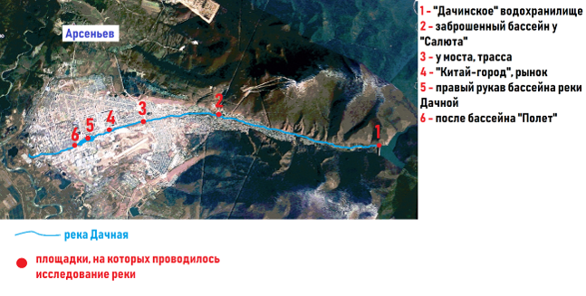
Приложение 2
Экскурсия на «Дачинское» водохранилище

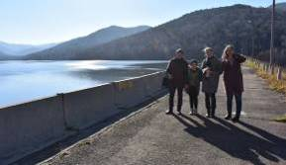
На плотине водохранилища
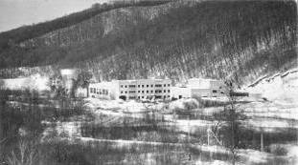
Недостроенные очистные сооружения 1996 г., фото В. Якимова

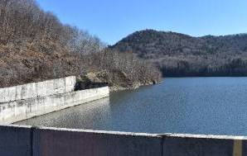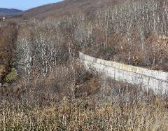
Место для сбора и сброса воды Выходной желоб
Приложение 3
Описание изучаемых участков водотока (площадок)

№ | Район исследования | Фото площадки | Описание площадки | Антропогенные факторы
1 | ул. Советская, лагерь «Смена»  500 м от плотины | 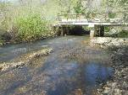 | Пологие берега,  кустарники и отдельные деревья | Стоки с дачных участков, расположенных вдоль русла
2 | ул. Советская, заброшенный бассейн у лагеря «Салют»  2 км от плотины | 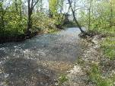 | Каменистое дно, берега пологие,  деревья, подлесок | Дачный поселок по левому берегу водоохранной зоны
3 | ул. Стаханов-ская, мост «Трасса»  4 км от плотины | 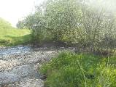 | Каменисто-песчаное дно, древес-ная расти-тельность | Следы кострищ, мусор на берегах
4 | пер. Береговой, «Китай-город»  5 км от плотины | 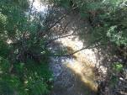 | Каменисто-песчаное дно, деревья кустарники | Несанкциониро-ванные места отдыха, стоки от гаражей
5 | ул. Калининская, правая протока городского бассейна  5,5 км от плотины | 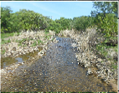 | Каменисто-илистое дно, берега пологие | Искусственно расширено русло реки
6 | ул. Ленинская, район «Полета»  6 км от плотины | 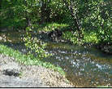 | Пологие берега,  кустарники, отдельные деревья | Стоки спорт-комплекса «Полет» с явным бытовым запахом

Приложение 4

Сезонные наблюдения на площадке «Мост трасса» (площадка 3)

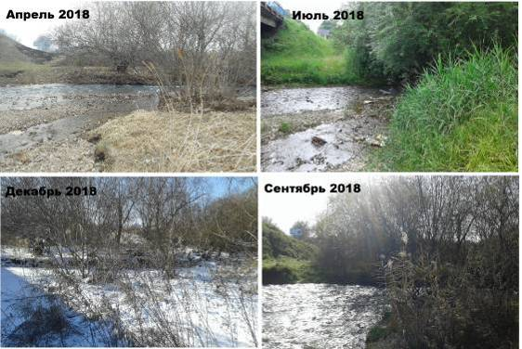
Приложение 5
Результаты расчётов расхода воды

№ пло-щадки | № точки промера | Рассто-яние от начала, м | Глу-  бина, м | Полусумма соседних глубин, м² | Расстояние между точками, м | S между смежными вертикалями, м² | Q , м³/с
 | 0 | 0,0 | 0 | 0,06 | 0,5 | 0,03
 | 1 | 0,5 | 0,12 | 0,15 | 0,5 | 0,08
 | 2 | 1,0 | 0,18 | 0,21 | 0,5 | 0,1
 | 3 | 1,5 | 0,24 | 0,22 | 0,5 | 0,11
 | 4 | 2,0 | 0,19 | 0,25 | 0,5 | 0,13
2 | 5 | 2,5 | 0,3 | 0,31 | 0,5 | 0,15 | 1,56
 | 6 | 3,0 | 0,32 | 0,28 | 0,5 | 0,14
 | 7 | 3,5 | 0,24 | 0,24 | 0,5 | 0,12
 | 8 | 4,0 | 0,24 | 0,26 | 0,5 | 0,13
 | 9 | 4,5 | 0,28 | 0,27 | 0,5 | 0,14
 | 10 | 5,0 | 0,25 | 0,27 | 0,5 | 0,14
 | 11 | 5,5 | 0,29 | 0,27 | 0,5 | 0,14
 | 1 | 1 | 0,02 | 0,06 | 1 | 0,06
 | 2 | 2 | 0,1 | 0,08 | 1 | 0,08
 | 3 | 3 | 0,05 | 0,12 | 1 | 0,12
3 | 4 | 4 | 0,19 | 0,21 | 1 | 0,21 | 1,2
 | 5 | 5 | 0,23 | 0,19 | 1 | 0,19
 | 6 | 6 | 0,16 | 0,18 | 1 | 0,18
 | 7 | 7 | 0,2 | 0,18 | 1 | 0,18
 | 8 | 8 | 0,16 | 0,18 | 1 | 0,18
 | 0 | 0 | 0 | 0,1 | 1 | 0,1
 | 1 | 1 | 0,2 | 0,2 | 1 | 0,2
 | 2 | 2 | 0,2 | 0,18 | 1 | 0,18
 | 3 | 3 | 0,15 | 0,15 | 1 | 0,15
4 | 4 | 4 | 0,15 | 0,13 | 1 | 0,13 | 0,55
 | 5 | 5 | 0,1 | 0,08 | 1 | 0,08
 | 6 | 6 | 0,06 | 0,04 | 1 | 0,04
 | 7 | 7 | 0,02 | 0,01 | 1 | 0,01
 | 8 | 8 | 0 | 0,01 | 1 | 0,01
 | 0 | 0 | 0 | 0,04 | 1 | 0,04
 | 1 | 1 | 0,07 | 0,08 | 1 | 0,08
 | 2 | 2 | 0,09 | 0,01 | 1 | 0,01
 | 3 | 3 | 0,1 | 0,12 | 1 | 0,12
 | 4 | 4 | 0,13 | 0,14 | 1 | 0,14
5 | 5 | 5 | 0,15 | 0,18 | 1 | 0,18 | 0,25
 | 6 | 6 | 0,2 | 0,23 | 1 | 0,23
 | 7 | 7 | 0,25 | 0,23 | 1 | 0,23
 | 8 | 8 | 0,2 | 0,19 | 1 | 0,19
 | 9 | 9 | 0,17 | 0,14 | 1 | 0,14
 | 10 | 10 | 0,1 | 0,05 | 1 | 0,05
 | 11 | 11 | 0 | 0,05 | 1 | 0,05
 | 1 | 1 | 0,02 | 0,06 | 1 | 0,06
 | 2 | 2 | 0,09 | 0,1 | 1 | 0,1
 | 3 | 3 | 0,11 | 0,18 | 1 | 0,18
 | 4 | 4 | 0,25 | 0,3 | 1 | 0,3
6 | 5 | 5 | 0,2 | 0,2 | 1 | 0,2 | 1,01
 | 6 | 6 | 0,21 | 0,2 | 1 | 0,2
 | 7 | 7 | 0,2 | 0,12 | 1 | 0,12
 | 8 | 8 | 0,05 | 0,03 | 1 | 0,03
 | 9 | 9 | 0 | 0,03 | 1 | 0,03

Приложение 6
Профили живого сечения реки на промерных площадках

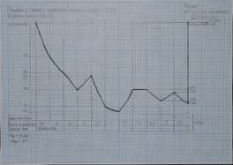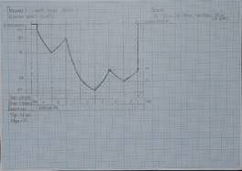
Площадка 2 Площадка 3
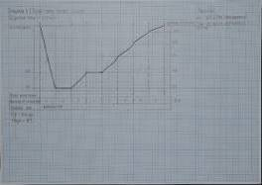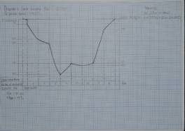
Площадка 4 Площадка 6
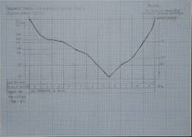
Площадка 5
Приложение 7

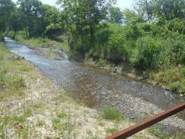
Русло Дачной рядом с мостом, который не используется людьми

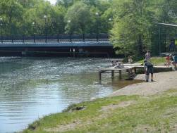
Места для отдыха в городском бассейне

